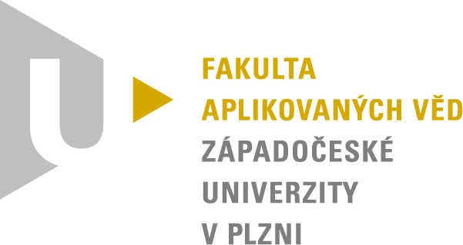

**Evidence DVD**

## KIV/DB1 – Semestrální práce

student: *Jan Novák*

osobní číslo: *A09123*

email: Jan.Novak@seznam.cz

datum: 1. 1. 2009